**YJTXT_V2.0R项目数据库设计说明书**

<1.0>

编 写：

审 核：

批 准：

**修 改 记 录**

|  |  |  |  |
| --- | --- | --- | --- |
| **版本号** | **日期** | **描述** | **修改人** |
| 0.1 | 2018-07-20 | 创建文档 |  |
|  |  |  |  |
|  |  |  |  |
|  |  |  |  |
|  |  |  |  |
|  |  |  |  |
|  |  |  |  |
|  |  |  |  |
|  |  |  |  |

目 录

1. 引言 4

1.1. 目的 4

1.2. 背景 4

1.3. 定义、缩写词、略语 4

1.4. 引用文档/参考资料 4

2. 约定 5

3. 数据库概念模型设计 5

3.1. 数据实体-关系图 5

3.1.1. 任务管理 5

3.1.2. 薪酬管理 6

3.2. 数据实体描述 6

3.2.1. 任务管理 6

3.2.2. 薪酬管理 7

3.3. 实体关系描述 7

4. 数据库逻辑模型设计 7

4.1. 数据实体-关系图 7

4.1.1. 任务管理 7

4.1.2. 薪酬管理 8

4.2. 关系模型描述 8

4.2.1. 表结构详细描述 8

5. 物理实现 15

5.1. 数据库的安排 15

5.2. 安全保密设计 15

5.3. 出错处理 15

# 引言

## 目的

本设计是YJTXT_V2.0R功能部分的数据库设计，主要为保存、修改、查询作保障。主要包括数据库概念模型设计、数据库的逻辑模型设计以及数据库相关的管理与维护说明。

本文档面向的读者主要有：系统概要设计文档编写人员、系统详细设计文档编写人员、编码人员、测试人员等。

## 背景

* 图片/视频结构化分析系统；
* 项目的任务提出者：任众；
* 开发者：有机体建设中心有机体建设产品线；
* 用户：本产品定位于为企业ERP系统，为公司企业信息化和外部企业提供一个相对成熟易用的ERP解决方案。

## 定义、缩写词、略语

|  |  |  |  |  |
| --- | --- | --- | --- | --- |
| **序号** | **术语/缩略语** | **说明/定义** | **英文全称** | **中文译名** |
| 1 | ER平 |  |  |  |

## 引用文档/参考资料

《YJTXT_V2.0R_用户需求说明书V1.0R.docx》

《YJTXT_V2.0R_需求分析说明书V1.0. docx》

《YJTXT_V2.0R_概要设计说明书_V1.0.docx》

# 约定

数据库的设计工具采用Power Designer 15.1。

本系统的数据库用户定义为：bjrun_erp，口令：admin123

表名统一使用小写字母，下划线风格，禁止数字开头，禁止两个下划线中间只出现数字，如果遇到与mysql关键词相冲突的，请使用关键字的复数来实现。

字段名采用小写字母，下划线风格，禁止数字开头，禁止两个下划线中间只出现数字,字段名最多不超过15个字符，如果遇到与mysql关键词相冲突的，请使用关键字的复数来实现。

# 数据库概念模型设计

## 数据实体-关系图

### 任务管理



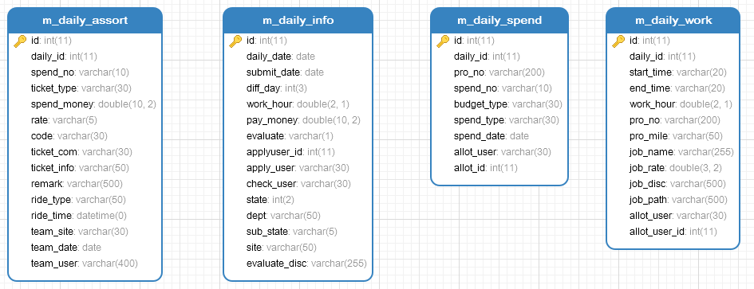

### 薪酬管理

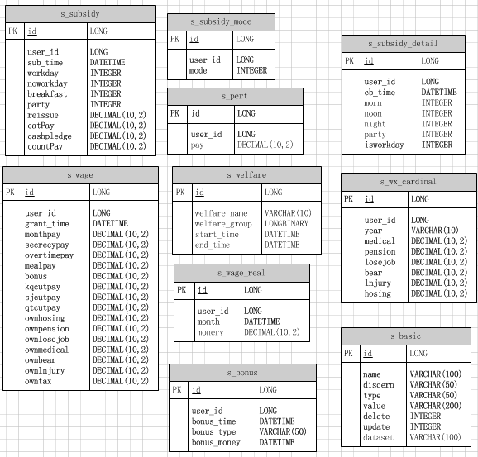

### 岗位管理

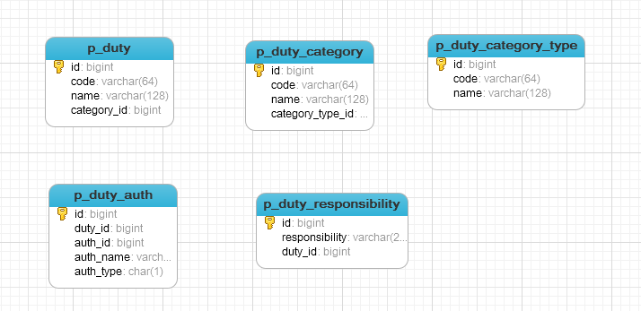

### 组织机构管理

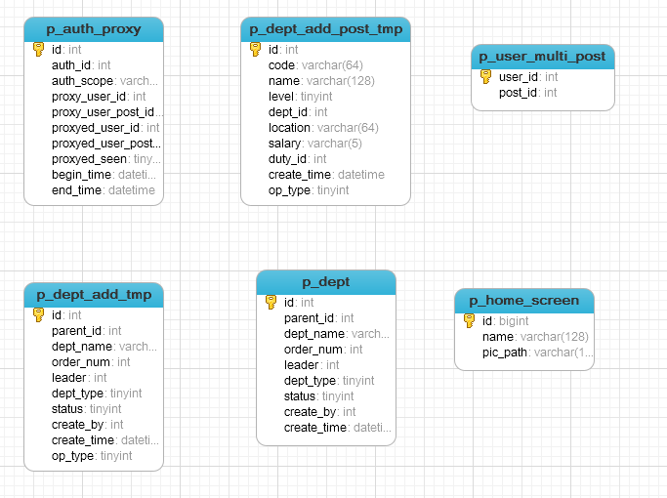

### 考核管理

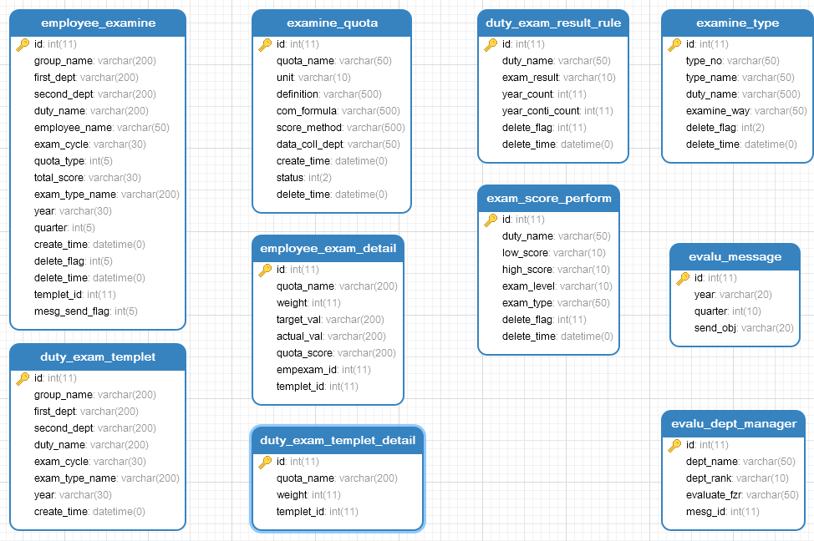

### 入调离管理

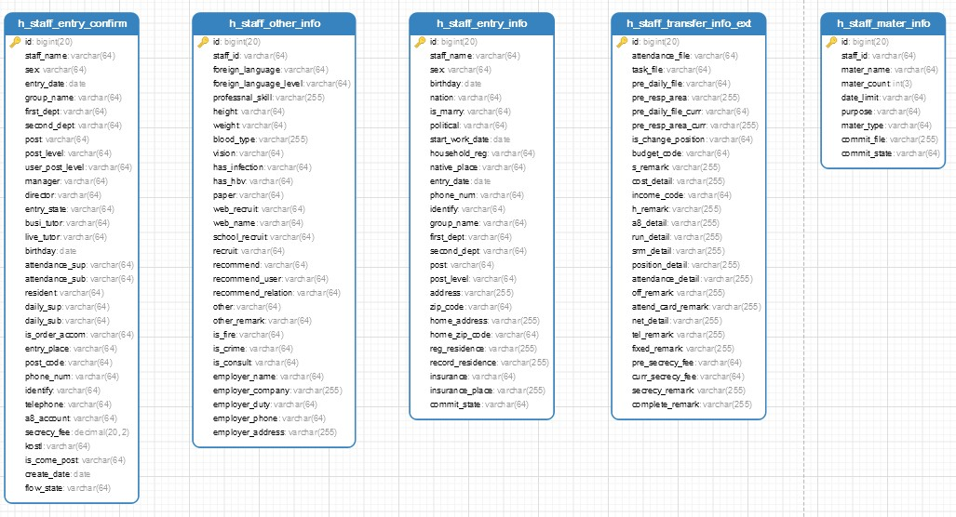

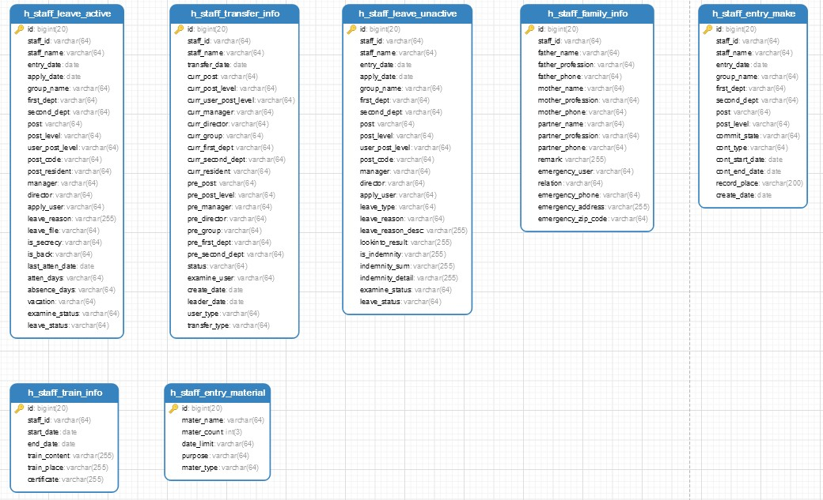

### 招聘管理

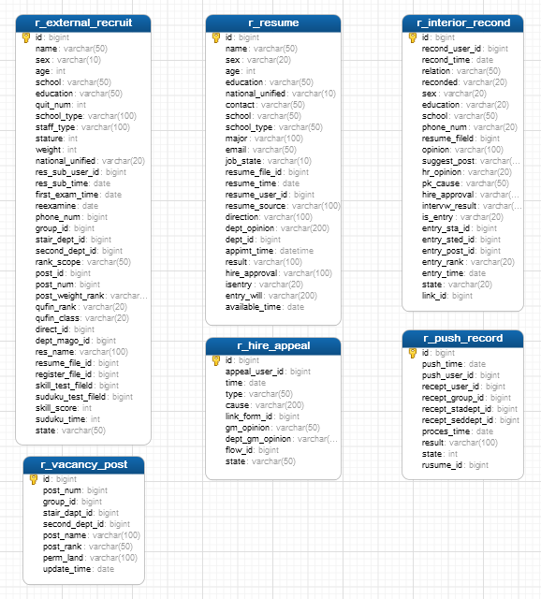

### 考勤管理

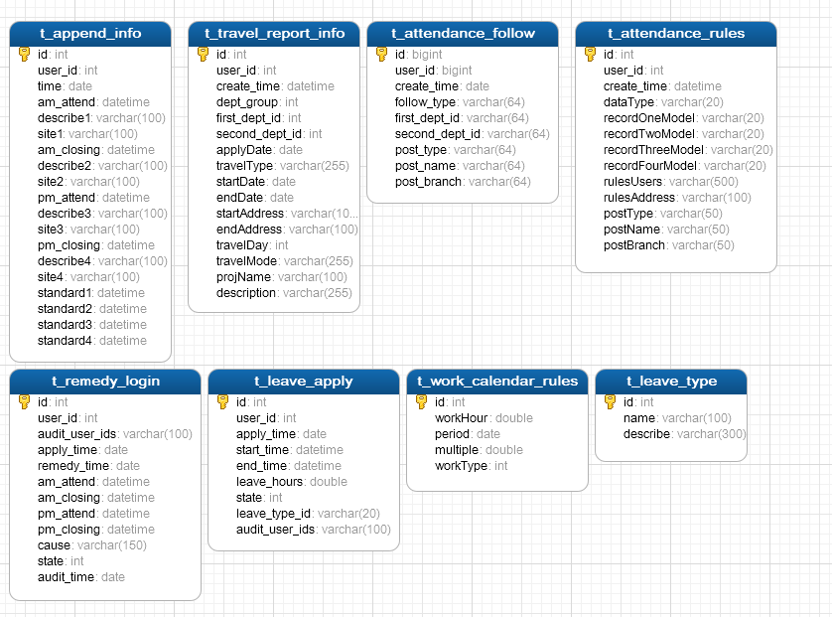

### 日志管理

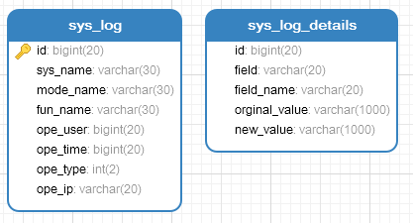

## 数据实体描述

### 任务管理

|  |  |  |
| --- | --- | --- |
| 实体 | 实体描述 | 表名 |
| Job_joblist | 任务表 | Job_joblist |
| Job_jobstyle | 任务类型表 | Job_jobstyle |
| Job_jobplan | 任务计划表 | Job_jobplan |
| Job_jobdelay | 任务进度表 | Job_jobdelay |
| Job_jobstate | 任务状态表 | Job_jobstate |
| DailyInfo | 日报主信息 | m_daily_info |
| DailyWork | 日报工作内容 | m_daily_work |
| DailySpend | 日报报销 | m_daily_spend |
| DailyAssort | 日报报销票据信息 | m_daily_assort |

### 薪酬管理

|  |  |  |
| --- | --- | --- |
| 实体 | 实体描述 | 表名 |
| WagesEntity | 工资表 | s_wage |
| BonusEntity | 奖金表 | s_bonus |
| SubsidyEntity | 餐补数据表 | s_Subsidy |
| SubsidyDetailEntity | 餐补明细表 | Pm_Subsidy_detail |
| SubsidyModeEntity | 餐补发放方式设置表 | Pm_Subsidy_mode |
| WelfaEntity | 福利信息表 | Pm_ Welfare |
| WagesRealEntity | 实时工资表 | Pm_wage_real |
| PertEntity | 绩效工资表 | Pm_pert |
| WxBaseEnttiy | 五险一金基数表 | Pm_wxbase |
| BasicEntity | 基础数据表 | S_basic |

### 岗位管理

|  |  |  |
| --- | --- | --- |
| 实体 | 实体描述 | 表名 |
| HomeScreen | 岗位工作界面表 | p_home_screen |
| PostAdjust | 岗位调整申请表 | p_post_adjust |
| UserMultiPost | 用户兼任岗位关联表 | p_user_multi_post |
| User | 用户信息表 | p_user |
| Post | 岗位信息表 | p_post |
| DutyCategoryType | 职位体系-职类表 | p_duty_category_type |
| DutyCategory | 职位体系-职种表 | p_duty_category |
| Duty | 职位体系-职位表 | p_duty |
| DutyResponsibility | 职位职责表 | p_duty_responsibility |
| DutyAuth | 职位权限表 | p_duty_auth |

### 组织机构管理

|  |  |  |
| --- | --- | --- |
| 实体 | 实体描述 | 表名 |
| Dept | 部门表 | p_dept |

### 考核管理

|  |  |  |
| --- | --- | --- |
| 实体 | 实体描述 | 表名 |
| ExamineType | 考核类型 | examine_type |
| ExamineQuota | 考核指标 | examine_quota |
| DutyExamTemplet | 岗位考核模板 | duty_exam_templet |
| DutyExamTpDetail | 岗位考核指标明细 | duty_exam_templet_detail |
| EmployeeExamine | 员工考核 | employee_examine |
| EmployeeExamineDetail | 员工考核指标明细 | employee_exam_detail |
| DutyExamResultRule | 岗位考核结果应用规则维护 | duty_exam_result_rule |
| ExamScorePerform | 考核得分与绩效关系维护 | exam_score_perform |
| EvaluateMessage | 季度评价通知 | evalu_message |
| EvaluateDeptManager | 评价通知部门负责人 | evalu_dept_manager |

### 入调离管理

|  |  |  |
| --- | --- | --- |
| 实体 | 实体描述 | 表名 |
| EntryConfirm | 入职确认表 | h_staff_entry_confirm |
| EntryEduInfo | 教育程度表 | h_staff_edu_info |
| EntryFamilyInfo | 家庭信息表 | h_staff_family_info |
| EntryInfo | 员工信息表 | h_staff_entry_info |
| EntryJobsInfo | 工作记录表 | h_staff_jobs_info |
| EntryMake | 入职办理表 | h_staff_entry_make |
| EntryMaterial | 入职材料配置表 | h_staff_entry_material |
| EntryMaterInfo | 材料提交情况表 | h_staff_mater_info |
| EntryOtherInfo | 员工其他信息表 | h_staff_other_info |
| EntryTrainInfo | 培训情况表 | h_staff_train_info |
| LeaveActive | 主动离职表 | h_staff_leave_active |
| LeaveUnactive | 被动离职表 | h_staff_leave_unactive |
| TransferInfo | 调职办理表 | h_staff_transfer_info |
| TransferInfoExt | 调职办理扩展表 | h_staff_transfer_info_ext |

### 招聘管理

|  |  |  |
| --- | --- | --- |
| 实体 | 实体描述 | 表名 |
| RecondEntity | 内部推荐表 | r_interior_recond |
| ResumeEntity | 简历表 | r_resume |
| PushRecordEntity | 家庭信息表 | r_push_record |
| VayPostEntity | 空缺岗位表 | r_vacancy_post |
| HireAppealEntity | 招聘录用申诉表 | r_hire_appeal |
| CompetingEntity | 内部竞聘表 | r_competing |
| ApprovalEntity | 审批记录表 | c_approval |
| FileEntity | 文件上传记录表 | c_files_record |
| ApplicantEntity | 外部招聘列表 | r_external_recruit |

### 考勤管理

|  |  |  |
| --- | --- | --- |
| 实体 | 实体描述 | 表名 |
| AttendInfoEntity | 考勤明细表 | t_append_info |
| AttendanceFollow | 考勤关注表 | t_attendance_follow |
| AttendanceRules | 考勤规则表 | t_attendance_rules |
| LeaveApply | 请假申请表 | t_leave_apply |
| LeaveTypeEntity | 请假类型表 | t_leave_type |
| RemedyLoginEntity | 补登申请表 | t_remedy_login |
| TravelReportInfo | 出差报备表 | t_travel_report_info |
| CalendarMake | 公司日历维护表 | t_work_calendar_rules |
|  |  |  |

### 日志管理

|  |  |  |
| --- | --- | --- |
| 实体 | 实体描述 | 表名 |
| sys_log | 模块日志主表 | sys_log_xx |
| sys_log_detail | 模块日志副表 | sys_log_detail_xx |
|  |  |  |

## 实体关系描述

# 数据库逻辑模型设计

## 数据实体-关系图

### 任务管理





### 薪酬管理



### 岗位管理



### 组织机构管理



### 考核管理



### 入调离管理





### 招聘管理



### 考勤管理



### 日志管理



## 关系模型描述

### 表结构详细描述

#### 任务管理

1. **任务表 (job_joblist)**

|  |  |  |  |  |  |  |
| --- | --- | --- | --- | --- | --- | --- |
| **列名** | **列描述** | **数据类型** | **长度** | **主键** | **是否空** | **默认值** |
| Id | ID | Int | 10 | 是 | 否 |  |
| Jobno | 任务编码 | Varchar(50) | 50 | 否 | 否 |  |
| Jobname | 任务名称 | Varchar(500) | 500 | 否 | 否 |  |
| jobcreatetime | 任务添加日期 | Varchar(500) | 500 | 否 | 否 |  |
| parentjobname | 上一级任务名称 | varchar(500) | 500 | 否 | 否 |  |
| parentjobno | 上一级任务编号 | varchar(50) | 50 | 否 | 否 |  |
| jobstarttime | 任务开始日期 | varchar(50) | 50 | 否 | 否 |  |
| jobendtime | 任务结束日期 | varchar(50) | 50 | 否 | 否 |  |
| jobwork | 任务工作量 | varchar(50) | 50 | 否 | 否 |  |
| jobdegree | 任务难易度 | varchar(50) | 50 | 否 | 否 |  |
| jobproject | 任务所属项目 | varchar(500) | 500 | 否 | 否 |  |
| jobfinishindex | 任务完成标准 | varchar(500) | 500 | 否 | 否 |  |
| jobfinishtime | 任务完成时间 | varchar(50) | 50 | 否 | 否 |  |
| jobdescript | 任务描述 | varchar(500) | 500 | 否 | 否 |  |
| jobiscycle | 是否是周期性任务 | varchar(50) | 50 | 否 | 否 |  |
| jobcycletime | 任务周期触发时间 | varchar(50) | 50 | 否 | 否 |  |
| jobcyclespeed | 周期触发纬度 1--天 2--周 3--月 | varchar(50) | 50 | 否 | 否 |  |
| jobsave | 任务保存类型：草稿或者任务提交 | varchar(50) | 50 | 否 | 否 |  |
| askstate | 审批状态 | varchar(50) | 50 | 否 | 否 |  |
| createuserno | 创建人员表 | varchar(50) | 50 | 否 | 否 |  |
| followuserno | 跟进人员表 | varchar(50) | 50 | 否 | 否 |  |
| executeuserno | 执行人员表 | varchar(50) | 50 | 否 | 否 |  |
| jobstyleno | 任务类型编号 | varchar(50) | 50 | 否 | 否 |  |
| createtime | 创表时间，备用 | varchar(50) | 50 | 否 | 是 |  |
| updatetime | 修改时间，备用 | varchar(50) | 50 | 否 | 是 |  |

1. **任务计划 (job_jobplan)**

|  |  |  |  |  |  |  |
| --- | --- | --- | --- | --- | --- | --- |
| **列名** | **列描述** | **数据类型** | **长度** | **主键** | **是否空** | **默认值** |
| jobplanno | 任务计划编号 | varchar(50) | 50 | 是 | 否 |  |
| jobno | 任务编码 | varchar(50) | 50 | 否 | 否 |  |
| jobplanname | 计划名称 | varchar(500) | 500 | 否 | 否 |  |
| jobplanfinishtime | 计划完成时间 | varchar(50) | 50 | 否 | 否 |  |
| jobplandelay | 计划完成进度 | varchar(50) | 50 | 否 | 否 |  |
| jobplanworkurl | 计划交付物路径 | varchar(500) | 500 | 否 | 否 |  |
| jobplanworksum | 工作量 | varchar(500) | 500 | 否 | 否 |  |
| createtime | 创表时间，备用 | varchar(50) | 50 | 否 | 是 |  |
| updatetime | 修改时间，备用 | varchar(50) | 50 | 否 | 是 |  |

1. **任务类型 (job_jobstyle)**

|  |  |  |  |  |  |  |
| --- | --- | --- | --- | --- | --- | --- |
| **列名** | **列描述** | **数据类型** | **长度** | **主键** | **是否空** | **默认值** |
| jobstyleno | 任务类型编号 | varchar(50) | 50 | 是 | 否 |  |
| jobstylename | 任务类型 | varchar(500) | 50 | 否 | 否 |  |
| jobstylefrom | 任务类型来源 | varchar(500) | 500 | 否 | 否 |  |
| createtime | 创表时间，备用 | varchar(50) | 50 | 否 | 是 |  |
| updatetime | 修改时间，备用 | varchar(50) | 50 | 否 | 是 |  |

1. **任务进度 (job_jobdelay)**

|  |  |  |  |  |  |  |
| --- | --- | --- | --- | --- | --- | --- |
| **列名** | **列描述** | **数据类型** | **长度** | **主键** | **是否空** | **默认值** |
| jobdelayno | 任务进度编号 | varchar(50) | 50 | 是 | 否 |  |
| worktime | 工作时间 | varchar(50) | 50 | 否 | 否 |  |
| workstarttime | 工作开始时间 | varchar(50) | 50 | 否 | 否 |  |
| workendtime | 工作结束时间 | varchar(50) | 50 | 否 | 否 |  |
| workdetail | 详细工作 | varchar(500) | 500 | 否 | 否 |  |
| jobno | 任务编码 | varchar(50) | 50 | 否 | 否 |  |
| workcomplate | 工作成果 | varchar(500) | 500 | 否 | 否 |  |
| jobdelay | 任务进度 | varchar(50) | 50 | 否 | 否 |  |
| jobworkurl | 任务交付物路径 | varchar(500) | 500 | 否 | 否 |  |
| jobsave | 任务保存类型：草稿或者任务提交 | varchar(50) | 50 | 否 | 否 |  |
| askstate | 审批状态 | varchar(50) | 50 | 否 | 否 |  |
| createtime | 创表时间，备用 | varchar(50) | 50 | 否 | 是 |  |
| updatetime | 修改时间，备用 | varchar(50) | 50 | 否 | 是 |  |

1. **任务状态(job_jobstate)**

|  |  |  |  |  |  |  |
| --- | --- | --- | --- | --- | --- | --- |
| **列名** | **列描述** | **数据类型** | **长度** | **主键** | **是否空** | **默认值** |
| jobstateno | 任务状态编号 | varchar(50) | 50 | 是 | 否 |  |
| asktime | 申请时间 | varchar(50) | 50 | 否 | 否 |  |
| askuserno | 申请人员表 | varchar(50) | 50 | 否 | 否 |  |
| jobstate | 任务状态 | varchar(50) | 50 | 否 | 否 |  |
| planfinishtime | 计划完成时间 | varchar(50) | 500 | 否 | 否 |  |
| changeddetail | 状态变更描述 | varchar(500) | 50 | 否 | 否 |  |
| jobworkurl | 任务交付物路径 | varchar(500) | 500 | 否 | 否 |  |
| jobno | 任务编码 | varchar(50) | 50 | 否 | 否 |  |
| jobsave | 任务保存类型：草稿或者任务提交 | varchar(50) | 50 | 否 | 否 |  |
| askstate | 审批状态 | varchar(50) | 50 | 否 | 否 |  |
| createtime | 创表时间，备用 | varchar(50) | 50 | 否 | 是 |  |
| updatetime | 修改时间，备用 | varchar(50) | 50 | 否 | 是 |  |

1. **日报报工(m_daily_info)**

|  |  |  |  |  |  |  |
| --- | --- | --- | --- | --- | --- | --- |
| **列名** | **列描述** | **数据类型** | **长度** | **主键** | **是否空** | **默认值** |
| id | 数据唯一标识 | Int(11) | 11 | 是 | 否 |  |
| daily_date | 报工日期 | date | 0 | 否 | 是 |  |
| submit_date | 提交日期 | date | 0 | 否 | 是 |  |
| diff_day | 间隔日期 | Int(3) | 3 | 否 | 是 |  |
| work_hour | 工时 | Double(2) | 2 | 否 | 是 |  |
| pay_money | 报销费用 | Double(10) | 10 | 否 | 是 |  |
| evaluate | 评价 | Varchar(1) | 1 | 否 | 是 |  |
| applyuser_id | 申请人id | Int(11) | 11 | 否 | 是 |  |
| apply_user | 申请人 | Varchar(30) | 30 | 否 | 是 |  |
| check_user | 审批人 | varchar(30) | 30 | 否 | 是 |  |
| state | 状态 | Int(2) | 2 | 否 | 是 |  |
| sub_state | 是否正常提交 | varchar(5) | 5 | 否 | 是 |  |
| site | 工作地点 | varchar(50) | 50 | 否 | 是 |  |
| evaluate_disc | 评价闪光点 | varchar(255) | 255 | 否 | 是 |  |

1. **日报报工工作内容(m_daily_work)**

|  |  |  |  |  |  |  |
| --- | --- | --- | --- | --- | --- | --- |
| **列名** | **列描述** | **数据类型** | **长度** | **主键** | **是否空** | **默认值** |
| id | 数据唯一标识 | Int(11) | 11 | 是 | 否 |  |
| daily_id | 主日报id | Int(11) | 11 | 否 | 是 |  |
| start_time | 开始时间 | Varchar(20) | 20 | 否 | 是 |  |
| end_time | 结束时间 | Varchar(20) | 23 | 否 | 是 |  |
| work_hour | 工时 | Double(2) | 2 | 否 | 是 |  |
| pro_no | 项目、预算编号 | Varchar(200) | 200 | 否 | 是 |  |
| pro_mile | 里程碑 | Varchar(50) | 50 | 否 | 是 |  |
| job_name | 任务名称 | Varchar(255) | 255 | 否 | 是 |  |
| job_rate | 任务进度 | Double(3) | 3 | 否 | 是 |  |
| job_disc | 任务描述 | varchar(500) | 500 | 否 | 是 |  |
| job_path | 交付物 | Varchar(500) | 500 | 否 | 是 |  |
| allot_user | 指派人 | varchar(30) | 30 | 否 | 是 |  |
| allot_user_id | 指派人id | Int(11) | 11 | 否 | 是 |  |

1. **日报花销(m_daily_spend)**

|  |  |  |  |  |  |  |
| --- | --- | --- | --- | --- | --- | --- |
| **列名** | **列描述** | **数据类型** | **长度** | **主键** | **是否空** | **默认值** |
| id | 数据唯一标识 | Int(11) | 11 | 是 | 否 |  |
| daily_id | 主日报id | Int(11) | 11 | 否 | 是 |  |
| pro_no | 项目、预算编号 | Varchar(200) | 200 | 否 | 是 |  |
| spend_no | 单号 | Varchar(10) | 10 | 否 | 是 |  |
| budget_type | 费用类别 | Varchar(30) | 30 | 否 | 是 |  |
| spend_type | 消费类型 | Varchar(30) | 30 | 否 | 是 |  |
| spend_date | 消费时间 | Date |  | 否 | 是 |  |
| allot_user | 指派人 | varchar(30) | 30 | 否 | 是 |  |
| allot_id | 指派人id | Int(11) | 11 | 否 | 是 |  |

1. **日报花销票据(m_daily_assort)**

|  |  |  |  |  |  |  |
| --- | --- | --- | --- | --- | --- | --- |
| **列名** | **列描述** | **数据类型** | **长度** | **主键** | **是否空** | **默认值** |
| id | 数据唯一标识 | Int(11) | 11 | 是 | 否 |  |
| daily_id | 主日报id | Int(11) | 11 | 否 | 是 |  |
| spend_no | 单号 | Varchar(10) | 10 | 否 | 是 |  |
| ticket_type | 发票类型 | Varchar(30) | 30 | 否 | 是 |  |
| spend_money | 花销金额 | Double(10) | 10 | 否 | 是 |  |
| rate | 税率 | Varchar(5) | 5 | 否 | 是 |  |
| code | 报销单号 | Varchar(30) | 30 | 否 | 是 |  |
| ticket_com | 开票单位 | Varchar(30) | 30 | 否 | 是 |  |
| ticket_info | 发票内容 | Varchar(50) | 50 | 否 | 是 |  |
| remark | 备注 | varchar(500) | 500 | 否 | 是 |  |
| ride_type | 乘车原因 | Varchar(50) | 50 | 否 | 是 |  |
| ride_time | 乘车时间 | datetime |  | 否 | 是 |  |
| team_site | 团建地点 | Varchar(30) | 30 | 否 | 是 |  |
| team_date | 团建时间 | date |  | 否 | 是 |  |
| team_user | 团建人员 | varchar(500) | 500 | 否 | 是 |  |

#### 薪酬管理

1. **工资表 (s_wage)**

|  |  |  |  |  |  |  |
| --- | --- | --- | --- | --- | --- | --- |
| **列名** | **列描述** | **类型** | **长度** | **主键** | **是否为空** | **默认值** |
| id | 数据唯一值 | Int（20） | 20 | 是 | 否 |  |
| User_id | 关联的用户id | Int(20) | 20 | 否 | 否 |  |
| grant_time | 工资发放时间 | Date |  | 否 | 否 |  |
| monthpay | 月工资 | decimal | 20,2 | 否 | 否 | 0 |
| secrecypay | 保密费 | decimal | 20,2 | 否 | 否 | 0 |
| overtimepay | 加班费 | decimal | 20,2 | 否 | 否 | 0 |
| mealpay | 餐补 | decimal | 20,2 | 否 | 否 | 0 |
| bonus | 奖金金额 | decimal | 20,2 | 否 | 否 | 0 |
| kqcutpay | 考勤扣款 | decimal | 20,2 | 否 | 否 | 0 |
| sjcutpay | 事假扣款 | decimal | 20,2 | 否 | 否 | 0 |
| qtcutpay | 其他扣款 | decimal | 20,2 | 否 | 否 | 0 |
| ownhosing | 个人公积金 | decimal | 20,2 | 否 | 否 | 0 |
| ownpension | 个人养老扣款 | decimal | 20,2 | 否 | 否 | 0 |
| ownlosejob | 个人失业扣款 | decimal | 20,2 | 否 | 否 | 0 |
| ownmedical | 个人医疗扣款 | decimal | 20,2 | 否 | 否 | 0 |
| ownlnjury | 个人工伤扣款 | decimal | 20,2 | 否 | 否 | 0 |
| owntax | 个人所得税 | decimal | 20,2 | 否 | 否 | 0 |
| ownbear | 个人生育扣款 | decimal | 20,2 | 否 | 否 | 0 |

给创建user_id和grant_time创建组合索引

1. **奖金表 (s_bonus)**

|  |  |  |  |  |  |  |
| --- | --- | --- | --- | --- | --- | --- |
| **列名** | **列描述** | **类型** | **长度** | **主键** | **是否为空** | **默认值** |
| Id | 数据唯一标识 | Int(20) | 20 | 是 | 否 |  |
| user_id | 关联的员工id | Int(20) | 20 | 否 | 否 |  |
| bonus_time | 奖金日期 | Date |  | 否 | 否 |  |
| bonus_type | 奖金类型 | Varchar(50) | 50 | 否 | 否 |  |
| bonus_money | 奖金金额 | Decimal(20,2) | 20,2 | 否 | 否 | 0 |

其中，user_id和bonus_time创建联合索引

1. **餐补月数据表 (s_subsidy)**

|  |  |  |  |  |  |  |
| --- | --- | --- | --- | --- | --- | --- |
| **列名** | **列描述** | **类型** | **长度** | **主键** | **是否为空** | **默认值** |
| Id | 数据唯一标识 | Int(20) | 20 | 是 | 否 |  |
| user_id | 关联的用户id | Int(20) | 20 | 否 | 否 |  |
| sub_time | 发放时间 | Date |  | 否 | 否 |  |
| workday | 工作日次数 | Int(5) | 5 | 否 | 否 | 0 |
| noworkday | 非工作日次数 | Int(5) | 5 | 否 | 否 | 0 |
| party | 活动次数 | Int(5) | 5 | 否 | 否 | 0 |
| reissue | 补发 | Decimal(20,2) | 20,2 | 否 | 否 | 0 |
| catPay | 抵扣 | Decimal(20,2) | 20,2 | 否 | 否 | 0 |
| cashpledge | 押金扣款 | Decimal(20,2) | 20,2 | 否 | 否 | 0 |
| countPay | 总额 | Decimal(20,2) | 20,2 | 否 | 否 | 0 |

其中，user_id和sub_time创建联合索引

1. **餐补详情表（s_subsidy_detail）**

|  |  |  |  |  |  |  |
| --- | --- | --- | --- | --- | --- | --- |
| **列名** | **列描述** | **类型** | **长度** | **主键** | **是否为空** | **默认值** |
| Id | 数据唯一标识 | Int(20) | 20 | 是 | 否 |  |
| user_id | 关联的员工id | Int(20) | 20 | 否 | 否 |  |
| cb_time | 餐补月份 | Date |  | 否 | 否 |  |
| morn | 早餐次数 | Int(5) | 5 | 否 | 否 | 0 |
| noon | 午餐次数 | Int(5) | 5 | 否 | 否 | 0 |
| night | 晚餐次数 | Int(5) | 5 | 否 | 否 | 0 |
| party | 活动次数 | Int(5) | 5 | 否 | 否 | 0 |
| isworkday | 是否为工作日 | Int(1) | 1 | 否 | 否 | 0 |

其中，user_id和cb_time创建联合索引

1. **餐补发放方式设置表（s_subsidy_mode）**

|  |  |  |  |  |  |  |
| --- | --- | --- | --- | --- | --- | --- |
| **列名** | **列描述** | **类型** | **长度** | **主键** | **是否为空** | **默认值** |
| Id | 数据唯一标识 | Int(20) | 20 | 是 | 否 |  |
| user_id | 关联员工的id | Int(20) | 20 | 否 | 否 |  |
| Mode | 发放方式（1餐补卡0工资卡） | Int(2) | 2 | 否 | 否 | 1 |

此表数据量较少不创建索引

1. **福利信息表（s_ welfare）**

|  |  |  |  |  |  |  |
| --- | --- | --- | --- | --- | --- | --- |
| **列名** | **类型** | **描述** | **长度** | **主键** | **是否为空** | **默认值** |
| Id | Int(20) | 数据唯一标识 | 20 | 是 | 否 |  |
| welfare_name | Varchar(100) | 福利项名称 | 20 | 否 | 否 |  |
| welfare_group | Mediumtext | 福利享受员工id集合 |  | 否 | 否 |  |
| start_time | Date | 福利开始时间 |  | 否 | 否 |  |
| end_time | Date | 福利结束时间 |  | 否 | 否 |  |

给welfare_group创建索引

1. **实时工资表（s_wage_real）**

|  |  |  |  |  |  |  |
| --- | --- | --- | --- | --- | --- | --- |
| **列名** | **列描述** | **类型** | **长度** | **主键** | **是否为空** | **默认值** |
| Id | 数据唯一标识 | Int(20) | 20 | 是 | 否 |  |
| User_id | 关联的用户id | Int(20) | 20 | 否 | 否 |  |
| Month | 工资月份 | Date |  | 否 | 否 |  |
| Monery | 当月累计工资 | Decimal | 20,2 | 否 | 否 | 0 |

给user_id和month创建组合索引

1. **绩效工资表（s_pert）**

|  |  |  |  |  |  |  |
| --- | --- | --- | --- | --- | --- | --- |
| **列名** | **列描述** | **类型** | **长度** | **主键** | **是否为空** | **默认值** |
| Id | 数据唯一标识 | Int(20) | 20 | 是 | 否 |  |
| user_id | 关联的用户id | Int(20) | 20 | 否 | 否 |  |
| monery | 绩效工资 | Decimal(20,2) | 20,2 | 否 | 否 | 0 |

给User_id创建索引

1. **五险一金基数表（s_wxbase）**

|  |  |  |  |  |  |  |
| --- | --- | --- | --- | --- | --- | --- |
| **列名** | **列描述** | **类型** | **长度** | **主键** | **是否为空** | **默认值** |
| Id | 数据唯一标识 | Int(20) | 20 | 是 | 否 |  |
| user_id | 关联用户id | Int(20) | 20 | 否 | 否 |  |
| year | 年份 | Varchar(10) |  | 否 | 否 |  |
| medical | 医疗 | Decimal(20,2) | 20,2 | 否 | 否 | 0 |
| pension | 养老 | Decimal(20,2) | 20,2 | 否 | 否 | 0 |
| losejob | 失业 | Decimal(20,2) | 20,2 | 否 | 否 | 0 |
| bear | 生育 | Decimal(20,2) | 20,2 | 否 | 否 | 0 |
| lnjury | 工伤 | Decimal(20,2) | 20,2 | 否 | 否 | 0 |
| hosing | 公积金 | Decimal(20,2) | 20,2 | 否 | 否 | 0 |

此表数据较少不创建索引

1. **基数数据表（s_basic）**

|  |  |  |  |  |  |  |
| --- | --- | --- | --- | --- | --- | --- |
| **列名** | **列描述** | **类型** | **长度** | **主键** | **是否为空** | **默认值** |
| Id | 数据唯一标识 | Int(20) | 20 | 是 | 否 |  |
| Name | 数据项名称 | Varchar(100) | 100 | 否 | 否 |  |
| Discern | 数据项标识 | Varchar(50) | 50 | 否 | 否 |  |
| Type | 数据类型 | Varchar(50) | 50 | 否 | 否 |  |
| Value | 数据值 | Varchar(200) | 200 | 否 | 否 |  |
| Delete | 是否可删除 | Int(1) | 1 | 否 | 否 |  |
| Update | 是否可修改 | Int(1) | 1 | 否 | 否 |  |
| Dataset | 对应数据集 | Varchar(100) | 100 | 否 | 是 |  |

#### 岗位管理

1. **岗位表**

|  |  |  |  |  |  |  |
| --- | --- | --- | --- | --- | --- | --- |
| **列名** | **列描述** | **数据类型** | **长度** | **主键** | **是否空** | **默认值** |
| id | 岗位ID | bigint | 5 | 是 | 否 |  |
| code | 岗位编码 | varchar | 100 | 否 | 否 |  |
| name | 岗位名称 | varchar | 500 | 否 | 否 |  |
| level | 岗位称重级别 | tinyint | 2 | 否 | 否 |  |
| dept_id | 所属部门ID | bigint | 5 | 否 | 否 |  |
| location | 常驻地 | varchar | 100 | 否 | 否 |  |
| salary | 岗位薪点 | varchar | 100 | 否 | 否 |  |
| duty_id | 所属职位ID | bigint | 5 | 否 | 否 |  |
| create_time | 创建时间 | datetime |  | 否 | 否 |  |

1. **职位表**

|  |  |  |  |  |  |  |
| --- | --- | --- | --- | --- | --- | --- |
| **列名** | **列描述** | **数据类型** | **长度** | **主键** | **是否空** | **默认值** |
| id | 主键ID | bigint | 5 | 是 | 否 |  |
| code | 职位编码 | varchar | 200 | 否 | 否 |  |
| name | 职位名称 | varchar | 200 | 否 | 否 |  |
| category_id | 所属职类 | bigint | 5 | 否 | 否 |  |

1. **职种表**

|  |  |  |  |  |  |  |
| --- | --- | --- | --- | --- | --- | --- |
| **列名** | **列描述** | **数据类型** | **长度** | **主键** | **是否空** | **默认值** |
| id | 主键ID | bigint | 5 | 是 | 否 |  |
| code | 职种编码 | varchar | 200 | 否 | 否 |  |
| name | 职种名称 | varchar | 200 | 否 | 否 |  |
| category_type_id | 所属职类 | bigint | 5 | 否 | 否 |  |

1. **职类表**

|  |  |  |  |  |  |  |
| --- | --- | --- | --- | --- | --- | --- |
| **列名** | **列描述** | **数据类型** | **长度** | **主键** | **是否空** | **默认值** |
| id | 主键ID | bigint | 5 | 是 | 否 |  |
| code | 职类编码 | varchar | 200 | 否 | 否 |  |
| name | 职类名称 | varchar | 200 | 否 | 否 |  |

#### 组织机构管理

1. **部门表**

|  |  |  |  |  |  |  |
| --- | --- | --- | --- | --- | --- | --- |
| **列名** | **列描述** | **数据类型** | **长度** | **主键** | **是否空** | **默认值** |
| id | 部门id | int | 5 | 是 | 否 |  |
| parent_id | 父部门id | int | 5 | 否 | 否 |  |
| dept_name | 部门名称 | varchar | 200 | 否 | 否 |  |
| order_num | 显示顺序 | int | 5 | 否 | 否 |  |
| leader | 负责人 | int | 5 | 否 | 否 |  |
| dept_type | 部门类型（0事业群，1一级部门，2二级部门） | tinyint | 5 | 否 | 否 |  |
| status | 部门状态（0正常 1停用） | tinyint | 5 | 否 | 否 |  |
| create_by | 创建者 | int | 5 | 否 | 否 |  |
| create_time | 创建时间 | datetime |  | 否 | 否 |  |

#### 考核管理

1. **考核类型表 (examine_type)**

|  |  |  |  |  |  |  |
| --- | --- | --- | --- | --- | --- | --- |
| **列名** | **列描述** | **数据类型** | **长度** | **主键** | **是否空** | **默认值** |
| Id | 主键id自增 | Int（11） | 11 | 是 | 否 |  |
| type_no | 考核类型编号 | Varchar（50） | 50 | 否 | 是 |  |
| type_name | 考核类型名称 | Varchar（50） | 50 | 否 | 是 |  |
| duty_name | 岗位名称（多个岗位名称以逗号隔开） | Varchar（500） | 500 | 否 | 是 |  |
| examine_way | 考核方式 | Varchar（50） | 50 | 否 | 是 |  |
| delete_flag | 删除标识 | int（2） | 2 | 否 | 是 |  |
| delete_time | 删除时间 | datetime |  | 否 | 是 |  |

1. **考核指标表 (examine_quota)**

|  |  |  |  |  |  |  |
| --- | --- | --- | --- | --- | --- | --- |
| **列名** | **列描述** | **数据类型** | **长度** | **主键** | **是否空** | **默认值** |
| Id | 主键id自增 | Int（11） | 11 | 是 | 否 |  |
| quota_name | 指标名称 | Varchar（50） | 50 | 否 | 是 |  |
| unit | 单位 | Varchar（10） | 10 | 否 | 是 |  |
| definition | 定义 | Varchar（500） | 500 | 否 | 是 |  |
| com_formula | 指标计算公式 | Varchar（500） | 500 | 否 | 是 |  |
| score_method | 计分方法 | Varchar（500） | 500 | 否 | 是 |  |
| data_coll_dept | 数据收集部门 | Varchar（500） | 500 | 否 | 是 |  |
| create_time | 创建时间 | datetime |  | 否 | 是 |  |
| status | 状态（0：草稿 1：提交 2：删除） | int（2） | 2 | 否 | 是 |  |
| delete_time | 删除时间 | datetime |  | 否 | 是 |  |

1. **岗位考核模板表 (duty_exam_templet)**

|  |  |  |  |  |  |  |
| --- | --- | --- | --- | --- | --- | --- |
| **列名** | **列描述** | **数据类型** | **长度** | **主键** | **是否空** | **默认值** |
| id | 主键id自增 | Int（11） | 11 | 是 | 否 |  |
| group_name | 事业群名称 | Varchar（200） | 200 | 否 | 是 |  |
| first_dept | 一级部门名称 | Varchar（200） | 200 | 否 | 是 |  |
| second_dept | 二级部门名称 | Varchar（200） | 200 | 否 | 是 |  |
| duty_name | 岗位名称 | Varchar（200） | 200 | 否 | 是 |  |
| exam_cycle | 考核周期 | Varchar（30） | 30 | 否 | 是 |  |
| exam_type_name | 考核类型 | Varchar（200） | 200 | 否 | 是 |  |
| year | 年份 | Varchar（30） | 30 | 否 | 是 |  |
| create_time | 创建时间 | datetime |  | 否 | 是 |  |

1. **岗位考核指标明细表 (duty_exam_templet_detail)**

|  |  |  |  |  |  |  |
| --- | --- | --- | --- | --- | --- | --- |
| **列名** | **列描述** | **数据类型** | **长度** | **主键** | **是否空** | **默认值** |
| id | 主键id自增 | Int（11） | 11 | 是 | 否 |  |
| quota_name | 考核指标名称 | Varchar（200） | 200 | 否 | 是 |  |
| weight | 权重 | Int（11） | 11 | 否 | 是 |  |
| templet_id | 对应表duty_exam_templet的Id | Int（11） | 11 | 否 | 是 |  |

1. **员工考核表 (employee_examine)**

|  |  |  |  |  |  |  |
| --- | --- | --- | --- | --- | --- | --- |
| **列名** | **列描述** | **数据类型** | **长度** | **主键** | **是否空** | **默认值** |
| id | 主键id自增 | Int（11） | 11 | 是 | 否 |  |
| group_name | 事业群名称 | Varchar（200） | 200 | 否 | 是 |  |
| first_dept | 一级部门名称 | Varchar（200） | 200 | 否 | 是 |  |
| second_dept | 二级部门名称 | Varchar（200） | 200 | 否 | 是 |  |
| duty_name | 岗位名称 | Varchar（200） | 200 | 否 | 是 |  |
| employee_name | 员工姓名 | Varchar（50） | 50 | 否 | 是 |  |
| exam_cycle | 考核周期 | Varchar（30） | 30 | 否 | 是 |  |
| quota_type | 指标类型：0非指标 1指标 | Varchar（5） | 5 | 否 | 是 |  |
| total_score | 总得分 | Varchar（30） | 30 | 否 | 是 |  |
| exam_type_name | 考核类型 | Varchar（200） | 200 | 否 | 是 |  |
| year | 年份 | Varchar（30） | 30 | 否 | 是 |  |
| quarter | 季度 | Varchar（5） | 5 | 否 | 是 |  |
| create_time | 创建时间 |  |  | 否 | 是 |  |
| delete_flag | 删除标识 1:删除 | Varchar（5） | 5 | 否 | 是 |  |
| delete_time | 删除时间 |  |  | 否 | 是 |  |
| templet_id | 模板Id | Int（11） | 11 | 否 | 是 |  |
| mesg_send_flag | 季度评价发送通知标识 | Varchar（5） | 5 | 否 | 是 |  |

1. **员工考核指标明细表 (employee_exam_detail)**

|  |  |  |  |  |  |  |
| --- | --- | --- | --- | --- | --- | --- |
| **列名** | **列描述** | **数据类型** | **长度** | **主键** | **是否空** | **默认值** |
| id | 主键id自增 | Int（11） | 11 | 是 | 否 |  |
| quota_name | 考核指标名称 | Varchar（200） | 200 | 否 | 是 |  |
| weight | 权重 | Int（11） | 11 | 否 | 是 |  |
| target_val | 目标值 | Varchar（200） | 200 | 否 | 是 |  |
| actual_val | 实际值 | Varchar（200） | 200 | 否 | 是 |  |
| quota_score | 指标得分 | Varchar（200） | 200 | 否 | 是 |  |
| empexam_id | 对应表employee_examine的Id | Int（11） | 11 | 否 | 是 |  |
| templet_id | 对应表duty_exam_templet的Id | Int（11） | 11 | 否 | 是 |  |

1. **岗位考核结果应用规则维护表 (duty_exam_result_rule)**

|  |  |  |  |  |  |  |
| --- | --- | --- | --- | --- | --- | --- |
| **列名** | **列描述** | **数据类型** | **长度** | **主键** | **是否空** | **默认值** |
| id | 主键id自增 | Int（11） | 11 | 是 | 否 |  |
| duty_name | 岗位名称 | Varchar（50） | 50 | 否 | 是 |  |
| exam_result | 绩效结果 | Varchar（10） | 10 | 否 | 是 |  |
| year_count | 岗位退出标准（年度累计出现次数）（以上（含）） | Int（11） | 11 | 否 | 是 |  |
| year_conti_count | 岗位退出标准（年度连续出现次数）（以上（含）） | Int（11） | 11 | 否 | 是 |  |
| delete_flag | 删除标识 | Int（11） | 11 | 否 | 是 |  |
| delete_time | 删除时间 | Int（11） | 11 | 否 | 是 |  |

1. **考核得分与绩效关系维护表 (exam_score_perform)**

|  |  |  |  |  |  |  |
| --- | --- | --- | --- | --- | --- | --- |
| **列名** | **列描述** | **数据类型** | **长度** | **主键** | **是否空** | **默认值** |
| id | 主键id自增 | Int（11） | 11 | 是 | 否 |  |
| duty_name | 岗位名称 | Varchar（50） | 50 | 否 | 是 |  |
| low_score | 最低分 | Varchar（10） | 10 | 否 | 是 |  |
| high_score | 最高分 | Varchar（10） | 10 | 否 | 是 |  |
| exam_level | 对应绩效等级 | Varchar（10） | 10 | 否 | 是 |  |
| exam_type | 考核类型 | Varchar（50） | 50 | 否 | 是 |  |
| delete_flag | 删除标识 | Int（11） | 11 | 否 | 是 |  |
| delete_time | 删除时间 | datetime |  | 否 | 是 |  |

1. **季度评价通知表 (evalu_message)**

|  |  |  |  |  |  |  |
| --- | --- | --- | --- | --- | --- | --- |
| **列名** | **列描述** | **数据类型** | **长度** | **主键** | **是否空** | **默认值** |
| id | 主键id自增 | Int（11） | 11 | 是 | 否 |  |
| year | 年度 | Varchar（20） | 20 | 否 | 是 |  |
| quarter | 季度 | Varchar（10） | 10 | 否 | 是 |  |
| send_obj | 发送对象 | Varchar（20） | 20 | 否 | 是 |  |

1. **评价通知部门负责人表 (evalu_dept_manager)**

|  |  |  |  |  |  |  |
| --- | --- | --- | --- | --- | --- | --- |
| **列名** | **列描述** | **数据类型** | **长度** | **主键** | **是否空** | **默认值** |
| id | 主键id自增 | Int（11） | 11 | 是 | 否 |  |
| dept_name | 部门名称 | Varchar（50） | 50 | 否 | 是 |  |
| dept_rank | 部门等级 | Varchar（10） | 10 | 否 | 是 |  |
| evaluate_fzr | 评价负责人 | Varchar（50） | 50 | 否 | 是 |  |
| mesg_id | 对应evalu_message主键Id | Int（11） | 11 | 否 | 是 |  |

#### 入调离管理

1. 入职确认表（h_staff_entry_confirm）

|  |  |  |  |  |  |  |
| --- | --- | --- | --- | --- | --- | --- |
| **列名** | **列描述** | **数据类型** | **长度** | **主键** | **是否空** | **默认值** |
| id | 主键id | bigint | 20 | 是 | 否 |  |
| staff_name | 员工姓名 | varchar | 64 | 否 | 是 |  |
| sex | 性别 | varchar | 64 | 否 | 是 |  |
| entry_date | 入职时间 | date | 0 | 否 | 是 |  |
| group_name | 事业群 | varchar | 64 | 否 | 是 |  |
| first_dept | 一级部门 | varchar | 64 | 否 | 是 |  |
| second_dept | 二级部门 | varchar | 64 | 否 | 是 |  |
| post | 岗位名称 | varchar | 64 | 否 | 是 |  |
| post_level | 岗位称重级别 | varchar | 64 | 否 | 是 |  |
| user_post_level | 人岗匹配职级 | varchar | 64 | 否 | 是 |  |
| manager | 直接主管 | varchar | 64 | 否 | 是 |  |
| director | 部门总监 | varchar | 64 | 否 | 是 |  |
| entry_state | 入职状态 | varchar | 64 | 否 | 是 |  |
| busi_tutor | 业务导师 | varchar | 64 | 否 | 是 |  |
| live_tutor | 生存导师 | varchar | 64 | 否 | 是 |  |
| birthday | 出生日期 | date | 0 | 否 | 是 |  |
| attendance_sup | 考勤上级 | varchar | 64 | 否 | 是 |  |
| attendance_sub | 考勤下级 | varchar | 64 | 否 | 是 |  |
| resident | 常驻地 | varchar | 64 | 否 | 是 |  |
| daily_sup | 日报上级 | varchar | 64 | 否 | 是 |  |
| daily_sub | 日报下级 | varchar | 64 | 否 | 是 |  |
| is_order_accom | 是否预定住宿 | varchar | 64 | 否 | 是 |  |
| entry_place | 入职地点 | varchar | 64 | 否 | 是 |  |
| post_code | 岗位编号 | varchar | 64 | 否 | 是 |  |
| phone_num | 联系电话 | varchar | 64 | 否 | 是 |  |
| identify | 身份证号 | varchar | 64 | 否 | 是 |  |
| telephone | 分机号 | varchar | 64 | 否 | 是 |  |
| a8_account | A8账号 | varchar | 64 | 否 | 是 |  |
| secrecy_fee | 保密费 | decimal | 20 | 否 | 是 |  |
| kostl | 成本中心编号 | varchar | 64 | 否 | 是 |  |
| is_come_post | 是否已到岗 | varchar | 64 | 否 | 是 |  |
| create_date | 入职确认日期 | date | 0 | 否 | 是 |  |
| flow_state | 流程状态 | varchar | 64 | 否 | 是 |  |

1. 入职办理表（h_staff_entry_make）

|  |  |  |  |  |  |  |
| --- | --- | --- | --- | --- | --- | --- |
| **列名** | **列描述** | **数据类型** | **长度** | **主键** | **是否空** | **默认值** |
| id | 主键 | bigint | 20 | 是 | 否 |  |
| staff_id | 员工编号 | varchar | 64 | 否 | 是 |  |
| staff_name | 员工姓名 | varchar | 64 | 否 | 是 |  |
| entry_date | 入职时间 | date | 0 | 否 | 是 |  |
| group_name | 事业群 | varchar | 64 | 否 | 是 |  |
| first_dept | 一级部门 | varchar | 64 | 否 | 是 |  |
| second_dept | 二级部门 | varchar | 64 | 否 | 是 |  |
| post | 岗位名称 | varchar | 64 | 否 | 是 |  |
| post_level | 岗位级别 | varchar | 64 | 否 | 是 |  |
| commit_state | 材料提交状态 | varchar | 64 | 否 | 是 |  |
| cont_type | 劳动合同性质 | varchar | 64 | 否 | 是 |  |
| cont_start_date | 劳动合同开始时间 | date | 0 | 否 | 是 |  |
| cont_end_date | 劳动合同截止时间 | date | 0 | 否 | 是 |  |
| record_place | 档案存放位置 | varchar | 200 | 否 | 是 |  |
| create_date | 创建时间 | date | 0 | 否 | 是 |  |

1. 员工信息表（h_staff_entry_info）

|  |  |  |  |  |  |  |
| --- | --- | --- | --- | --- | --- | --- |
| **列名** | **列描述** | **数据类型** | **长度** | **主键** | **是否空** | **默认值** |
| id | 主键 | bigint | 20 | 是 | 否 |  |
| staff_name | 员工姓名 | varchar | 64 | 否 | 是 |  |
| sex | 性别 | varchar | 64 | 否 | 是 |  |
| birthday | 出生日期 | date | 0 | 否 | 是 |  |
| nation | 民族 | varchar | 64 | 否 | 是 |  |
| is_marry | 婚姻状况 | varchar | 64 | 否 | 是 |  |
| political | 政治面貌 | varchar | 64 | 否 | 是 |  |
| start_work_date | 最早参加工作时间 | date | 0 | 否 | 是 |  |
| household_reg | 户籍性质 | varchar | 64 | 否 | 是 |  |
| native_place | 籍贯 | varchar | 64 | 否 | 是 |  |
| entry_date | 入职日期 | date | 0 | 否 | 是 |  |
| phone_num | 联系电话 | varchar | 64 | 否 | 是 |  |
| identify | 身份证号 | varchar | 64 | 否 | 是 |  |
| group_name | 事业群 | varchar | 64 | 否 | 是 |  |
| first_dept | 一级部门 | varchar | 64 | 否 | 是 |  |
| second_dept | 二级部门 | varchar | 64 | 否 | 是 |  |
| post | 岗位名称 | varchar | 64 | 否 | 是 |  |
| post_level | 岗位级别 | varchar | 64 | 否 | 是 |  |
| address | 现住地址 | varchar | 255 | 否 | 是 |  |
| zip_code | 邮编 | varchar | 64 | 否 | 是 |  |
| home_address | 现住地址 | varchar | 255 | 否 | 是 |  |
| home_zip_code | 邮编 | varchar | 64 | 否 | 是 |  |
| reg_residence | 户口所在地 | varchar | 255 | 否 | 是 |  |
| record_residence | 档案所在地 | varchar | 255 | 否 | 是 |  |
| insurance | 社会保险状况 | varchar | 64 | 否 | 是 |  |
| insurance_place | 社会保险缴纳地 | varchar | 255 | 否 | 是 |  |
| commit_state | 材料提交状态 | varchar | 64 | 否 | 是 |  |

1. 员工家庭信息表（h_staff_family_info）

|  |  |  |  |  |  |  |
| --- | --- | --- | --- | --- | --- | --- |
| **列名** | **列描述** | **数据类型** | **长度** | **主键** | **是否空** | **默认值** |
| id | 主键 | bigint | 20 | 是 | 否 |  |
| staff_id | 员工编号 | varchar | 64 | 否 | 是 |  |
| father_name | 父亲姓名 | varchar | 64 | 否 | 是 |  |
| father_profession | 父亲职业 | varchar | 64 | 否 | 是 |  |
| father_phone | 父亲联系方式 | varchar | 64 | 否 | 是 |  |
| mother_name | 母亲姓名 | varchar | 64 | 否 | 是 |  |
| mother_profession | 母亲职业 | varchar | 64 | 否 | 是 |  |
| mother_phone | 母亲联系方式 | varchar | 64 | 否 | 是 |  |
| partner_name | 配偶姓名 | varchar | 64 | 否 | 是 |  |
| partner_profession | 配偶职业 | varchar | 64 | 否 | 是 |  |
| partner_phone | 配偶联系方式 | varchar | 64 | 否 | 是 |  |
| remark | 备注 | varchar | 255 | 否 | 是 |  |
| emergency_user | 紧急联系人 | varchar | 64 | 否 | 是 |  |
| relation | 与本人关系 | varchar | 64 | 否 | 是 |  |
| emergency_phone | 紧急联系方式 | varchar | 64 | 否 | 是 |  |
| emergency_address | 紧急联系人地址 | varchar | 255 | 否 | 是 |  |
| emergency_zip_code | 紧急联系人邮编 | varchar | 64 | 否 | 是 |  |

1. 教育程度表（h_staff_edu_info）

|  |  |  |  |  |  |  |
| --- | --- | --- | --- | --- | --- | --- |
| **列名** | **列描述** | **数据类型** | **长度** | **主键** | **是否空** | **默认值** |
| id | 主键 | bigint | 20 | 是 | 否 |  |
| staff_id | 员工编号 | varchar | 64 | 否 | 是 |  |
| start_date | 开始时间 | date | 0 | 否 | 是 |  |
| end_date | 结束时间 | date | 0 | 否 | 是 |  |
| school_name | 学校名称 | varchar | 255 | 否 | 是 |  |
| school_system | 学制 | varchar | 64 | 否 | 是 |  |
| major | 专业 | varchar | 255 | 否 | 是 |  |

1. 工作记录表（h_staff_jobs_info）

|  |  |  |  |  |  |  |
| --- | --- | --- | --- | --- | --- | --- |
| **列名** | **列描述** | **数据类型** | **长度** | **主键** | **是否空** | **默认值** |
| id | 主键 | bigint | 20 | 是 | 否 |  |
| staff_id | 员工编号 | varchar | 64 | 否 | 是 |  |
| start_date | 开始时间 | date | 0 | 否 | 是 |  |
| end_date | 结束时间 | date | 0 | 否 | 是 |  |
| company_name | 公司名称 | varchar | 255 | 否 | 是 |  |
| leave_post | 离职职位 | varchar | 64 | 否 | 是 |  |
| leave_salary | 离职薪金 | decimal | 20 | 否 | 是 |  |
| leave_reason | 离职原因 | varchar | 255 | 否 | 是 |  |

1. 培训情况表（h_staff_train_info）

|  |  |  |  |  |  |  |
| --- | --- | --- | --- | --- | --- | --- |
| **列名** | **列描述** | **数据类型** | **长度** | **主键** | **是否空** | **默认值** |
| id | 主键 | bigint | 20 | 是 | 否 |  |
| staff_id | 员工编号 | varchar | 64 | 否 | 是 |  |
| start_date | 开始时间 | date | 0 | 否 | 是 |  |
| end_date | 结束时间 | date | 0 | 否 | 是 |  |
| train_content | 培训内容 | varchar | 255 | 否 | 是 |  |
| train_place | 培训学校或地点 | varchar | 255 | 否 | 是 |  |
| certificate | 获得证书 | varchar | 255 | 否 | 是 |  |

1. 材料提交情况表（h_staff_mater_info）

|  |  |  |  |  |  |  |
| --- | --- | --- | --- | --- | --- | --- |
| **列名** | **列描述** | **数据类型** | **长度** | **主键** | **是否空** | **默认值** |
| id | 主键 | bigint | 20 | 是 | 否 |  |
| staff_id | 员工编号 | varchar | 64 | 否 | 是 |  |
| mater_name | 材料名称 | varchar | 64 | 否 | 是 |  |
| mater_count | 材料数量 | int | 3 | 否 | 是 |  |
| date_limit | 提交时间限制 | varchar | 64 | 否 | 是 |  |
| purpose | 用途 | varchar | 64 | 否 | 是 |  |
| mater_type | 材料类型 | varchar | 64 | 否 | 是 |  |
| commit_file | 提交文件 | varchar | 255 | 否 | 是 |  |
| commit_state | 提交状态 | varchar | 64 | 否 | 是 |  |

1. 其他信息表（h_staff_other_info）

|  |  |  |  |  |  |  |
| --- | --- | --- | --- | --- | --- | --- |
| **列名** | **列描述** | **数据类型** | **长度** | **主键** | **是否空** | **默认值** |
| id | 主键 | bigint | 20 | 是 | 否 |  |
| staff_id | 员工编号 | varchar | 64 | 否 | 是 |  |
| foreign_language | 第一外语 | varchar | 64 | 否 | 是 |  |
| foreign_language_level | 水平 | varchar | 64 | 否 | 是 |  |
| professnal_skill | 职业技能 | varchar | 255 | 否 | 是 |  |
| height | 身高 | varchar | 64 | 否 | 是 |  |
| weight | 体重 | varchar | 64 | 否 | 是 |  |
| blood_type | 血型 | varchar | 255 | 否 | 是 |  |
| vision | 视力 | varchar | 64 | 否 | 是 |  |
| has_infection | 有无传染病 | varchar | 64 | 否 | 是 |  |
| has_hbv | 是否注射乙肝疫苗 | varchar | 64 | 否 | 是 |  |
| paper | 报纸广告 | varchar | 64 | 否 | 是 |  |
| web_recruit | 网站招聘 | varchar | 64 | 否 | 是 |  |
| web_name | 网站名 | varchar | 64 | 否 | 是 |  |
| school_recruit | 校园招聘 | varchar | 64 | 否 | 是 |  |
| recruit | 招聘会 | varchar | 64 | 否 | 是 |  |
| recommend | 公司员工介绍 | varchar | 64 | 否 | 是 |  |
| recommend_user | 介绍员工姓名 | varchar | 64 | 否 | 是 |  |
| recommend_relation | 介绍员工姓名关系 | varchar | 64 | 否 | 是 |  |
| other | 其他 | varchar | 64 | 否 | 是 |  |
| other_remark | 其他备注 | varchar | 64 | 否 | 是 |  |
| is_fire | 是否因工作表现未能符合公司要求而遭解雇 | varchar | 64 | 否 | 是 |  |
| is_crime | 是否曾涉及任何刑事罪行 | varchar | 64 | 否 | 是 |  |
| is_consult | 可否向你现时或前任雇主咨询阁下之工作表现及薪金 | varchar | 64 | 否 | 是 |  |
| employer_name | 雇主姓名 | varchar | 64 | 否 | 是 |  |
| employer_company | 雇主单位 | varchar | 255 | 否 | 是 |  |
| employer_duty | 雇主职位 | varchar | 64 | 否 | 是 |  |
| employer_phone | 雇主联系电话 | varchar | 64 | 否 | 是 |  |
| employer_address | 雇主地址 | varchar | 255 | 否 | 是 |  |

1. 入职材料配置表（h_staff_entry_material）

|  |  |  |  |  |  |  |
| --- | --- | --- | --- | --- | --- | --- |
| **列名** | **列描述** | **数据类型** | **长度** | **主键** | **是否空** | **默认值** |
| id | 主键 | bigint | 20 | 是 | 否 |  |
| mater_name | 材料名称 | varchar | 64 | 否 | 是 |  |
| mater_count | 材料数量 | int | 3 | 否 | 是 |  |
| date_limit | 提交时间限制 | varchar | 64 | 否 | 是 |  |
| purpose | 用途 | varchar | 64 | 否 | 是 |  |
| mater_type | 材料类型 | varchar | 64 | 否 | 是 |  |

1. 调职办理表（h_staff_transfer_info）

|  |  |  |  |  |  |  |
| --- | --- | --- | --- | --- | --- | --- |
| **列名** | **列描述** | **数据类型** | **长度** | **主键** | **是否空** | **默认值** |
| id | 主键 | bigint | 20 | 是 | 否 |  |
| staff_id | 员工编号 | varchar | 64 | 否 | 是 |  |
| staff_name | 员工姓名 | varchar | 64 | 否 | 是 |  |
| transfer_date | 调职时间 | date | 0 | 否 | 是 |  |
| curr_post | 现岗位名称 | varchar | 64 | 否 | 是 |  |
| curr_post_level | 现岗位级别 | varchar | 64 | 否 | 是 |  |
| curr_user_post_level | 现人岗匹配级别 | varchar | 64 | 否 | 是 |  |
| curr_manager | 现部门直接主管 | varchar | 64 | 否 | 是 |  |
| curr_director | 现部门间接主管 | varchar | 64 | 否 | 是 |  |
| curr_group | 现群或单元 | varchar | 64 | 否 | 是 |  |
| curr_first_dept | 现一级部门 | varchar | 64 | 否 | 是 |  |
| curr_second_dept | 现二级部门 | varchar | 64 | 否 | 是 |  |
| curr_resident | 现常驻地 | varchar | 64 | 否 | 是 |  |
| pre_post | 原岗位名称 | varchar | 64 | 否 | 是 |  |
| pre_post_level | 原岗位级别 | varchar | 64 | 否 | 是 |  |
| pre_manager | 原部门直接主管 | varchar | 64 | 否 | 是 |  |
| pre_director | 原部门间接主管 | varchar | 64 | 否 | 是 |  |
| pre_group | 原群或单元 | varchar | 64 | 否 | 是 |  |
| pre_first_dept | 原一级部门 | varchar | 64 | 否 | 是 |  |
| pre_second_dept | 原二级部门 | varchar | 64 | 否 | 是 |  |
| status | 调职办理状态 | varchar | 64 | 否 | 是 |  |
| examine_user | 审批人 | varchar | 64 | 否 | 是 |  |
| create_date | 调职发起时间 | date | 0 | 否 | 是 |  |
| leader_date | 管理层审批时间 | date | 0 | 否 | 是 |  |
| user_type | 员工类别 | varchar | 64 | 否 | 是 |  |
| transfer_type | 调职类型 | varchar | 64 | 否 | 是 |  |

1. 调职办理扩展表（h_staff_transfer_info_ext）

|  |  |  |  |  |  |  |
| --- | --- | --- | --- | --- | --- | --- |
| **列名** | **列描述** | **数据类型** | **长度** | **主键** | **是否空** | **默认值** |
| id | 主键 | bigint | 20 | 是 | 否 |  |
| attendance_file | 涉及考勤附件 | varchar | 64 | 否 | 是 |  |
| task_file | 涉及报工附件 | varchar | 64 | 否 | 是 |  |
| pre_daily_file | 原部门日报、考勤审批数据(原) | varchar | 64 | 否 | 是 |  |
| pre_resp_area | 原岗位负责区域(原) | varchar | 255 | 否 | 是 |  |
| pre_daily_file_curr | 原部门日报、考勤审批数据(新) | varchar | 64 | 否 | 是 |  |
| pre_resp_area_curr | 原岗位负责区域(新) | varchar | 255 | 否 | 是 |  |
| is_change_position | 是否调整工位 | varchar | 64 | 否 | 是 |  |
| budget_code | 预算编号 | varchar | 64 | 否 | 是 |  |
| s_remark | SVN备注 | varchar | 255 | 否 | 是 |  |
| cost_detail | 款项明细 | varchar | 255 | 否 | 是 |  |
| income_code | 损益表编号 | varchar | 64 | 否 | 是 |  |
| h_remark | 人力资源部备注 | varchar | 255 | 否 | 是 |  |
| a8_detail | a8变更明细 | varchar | 255 | 否 | 是 |  |
| run_detail | 家园变更明细 | varchar | 255 | 否 | 是 |  |
| srm_detail | SRM变更明细 | varchar | 255 | 否 | 是 |  |
| position_detail | 工位变更明细 | varchar | 255 | 否 | 是 |  |
| attendance_detail | 考勤调整明细 | varchar | 255 | 否 | 是 |  |
| off_remark | 公章归还备注 | varchar | 255 | 否 | 是 |  |
| attend_card_remark | 考勤卡备注 | varchar | 255 | 否 | 是 |  |
| net_detail | 网络账户变更明细 | varchar | 255 | 否 | 是 |  |
| tel_remark | 座机备注 | varchar | 255 | 否 | 是 |  |
| fixed_remark | 固资变更备注 | varchar | 255 | 否 | 是 |  |
| pre_secrecy_fee | 原保密费 | varchar | 64 | 否 | 是 |  |
| curr_secrecy_fee | 现保密费 | varchar | 64 | 否 | 是 |  |
| secrecy_remark | 保密办备注 | varchar | 255 | 否 | 是 |  |
| complete_remark | 完成确认备注 | varchar | 255 | 否 | 是 |  |

1. 被动离职表（h_staff_leave_unactive）

|  |  |  |  |  |  |  |
| --- | --- | --- | --- | --- | --- | --- |
| **列名** | **列描述** | **数据类型** | **长度** | **主键** | **是否空** | **默认值** |
| id | 主键 | bigint | 20 | 是 | 否 |  |
| staff_id | 员工编号 | varchar | 64 | 否 | 是 |  |
| staff_name | 员工姓名 | varchar | 64 | 否 | 是 |  |
| entry_date | 入职时间 | date | 0 | 否 | 是 |  |
| apply_date | 申请时间 | date | 0 | 否 | 是 |  |
| group_name | 事业群 | varchar | 64 | 否 | 是 |  |
| first_dept | 一级部门 | varchar | 64 | 否 | 是 |  |
| second_dept | 二级部门 | varchar | 64 | 否 | 是 |  |
| post | 岗位名称 | varchar | 64 | 否 | 是 |  |
| post_level | 岗位称重级别 | varchar | 64 | 否 | 是 |  |
| user_post_level | 人岗匹配职级 | varchar | 64 | 否 | 是 |  |
| post_code | 岗位编号 | varchar | 64 | 否 | 是 |  |
| manager | 直接主管 | varchar | 64 | 否 | 是 |  |
| director | 部门总监 | varchar | 64 | 否 | 是 |  |
| apply_user | 申请人 | varchar | 64 | 否 | 是 |  |
| leave_type | 离职类型 | varchar | 64 | 否 | 是 |  |
| leave_reason | 离职原因 | varchar | 64 | 否 | 是 |  |
| leave_reason_desc | 离职原因具体描述 | varchar | 255 | 否 | 是 |  |
| lookinto_result | 调查结果 | varchar | 255 | 否 | 是 |  |
| is_indemnity | 是否涉及补偿金 | varchar | 255 | 否 | 是 |  |
| indemnity_sum | 补偿金合计 | varchar | 255 | 否 | 是 |  |
| indemnity_detail | 补偿金明细 | varchar | 255 | 否 | 是 |  |
| examine_status | 被动离职审批状态 | varchar | 64 | 否 | 是 |  |
| leave_status | 离职办理状态 | varchar | 64 | 否 | 是 |  |

1. 主动离职表（h_staff_leave_active）

|  |  |  |  |  |  |  |
| --- | --- | --- | --- | --- | --- | --- |
| **列名** | **列描述** | **数据类型** | **长度** | **主键** | **是否空** | **默认值** |
| id | 主键 | bigint | 20 | 是 | 否 |  |
| staff_id | 员工编号 | varchar | 64 | 否 | 是 |  |
| staff_name | 员工姓名 | varchar | 64 | 否 | 是 |  |
| entry_date | 入职时间 | date | 0 | 否 | 是 |  |
| apply_date | 申请时间 | date | 0 | 否 | 是 |  |
| group_name | 事业群 | varchar | 64 | 否 | 是 |  |
| first_dept | 一级部门 | varchar | 64 | 否 | 是 |  |
| second_dept | 二级部门 | varchar | 64 | 否 | 是 |  |
| post | 岗位名称 | varchar | 64 | 否 | 是 |  |
| post_level | 岗位称重级别 | varchar | 64 | 否 | 是 |  |
| user_post_level | 人岗匹配职级 | varchar | 64 | 否 | 是 |  |
| post_code | 岗位编号 | varchar | 64 | 否 | 是 |  |
| post_resident | 岗位常驻地 | varchar | 64 | 否 | 是 |  |
| manager | 直接主管 | varchar | 64 | 否 | 是 |  |
| director | 部门总监 | varchar | 64 | 否 | 是 |  |
| apply_user | 申请人 | varchar | 64 | 否 | 是 |  |
| leave_reason | 离职原因 | varchar | 255 | 否 | 是 |  |
| leave_file | 离职申请表 | varchar | 64 | 否 | 是 |  |
| is_secrecy | 是否涉密岗位 | varchar | 64 | 否 | 是 |  |
| is_back | 涉密载体是否已收回 | varchar | 64 | 否 | 是 |  |
| last_atten_date | 最后出勤日期 | date | 0 | 否 | 是 |  |
| atten_days | 出勤天数 | varchar | 64 | 否 | 是 |  |
| absence_days | 旷工天数 | varchar | 64 | 否 | 是 |  |
| vacation | 剩余年假（小时） | varchar | 64 | 否 | 是 |  |
| examine_status | 主动离职审批状态 | varchar | 64 | 否 | 是 |  |
| leave_status | 离职办理状态 | varchar | 64 | 否 | 是 |  |

#### 招聘管理

a)内部竞聘表

|  |  |  |  |  |  |  |
| --- | --- | --- | --- | --- | --- | --- |
| **列名** | **列描述** | **数据类型** | **长度** | **主键** | **是否空** | **默认值** |
| id | 主键id自增 | bigint | 20 | 是 | 否 |  |
| apply_user_id | 申请人id | Bigint | 20 | 否 | 否 |  |
| vacancy_post_id | 空缺岗位id | Bigint | 20 | 否 | 否 |  |
| resume | 简历描述 | Varchar | 100 | 否 | 是 |  |
| resume_file_id | 简历文件id | Bigint | 20 | 否 | 是 |  |
| self_eltion | 个人描述 | Varchar | 100 | 否 | 是 |  |
| work_project | 工作规划 | Varchar | 200 | 否 | 是 |  |
| awards | 证书及奖项 | Varchar | 200 | 否 | 是 |  |
| six_case | 六个月竞聘情况 | Varchar | 200 | 否 | 是 |  |
| create_time | 申请时间 | Date |  | 否 | 是 |  |
| state | 状态 | Varchar | 20 | 否 | 是 |  |

1. 外部招聘表

|  |  |  |  |  |  |  |
| --- | --- | --- | --- | --- | --- | --- |
| **列名** | **列描述** | **数据类型** | **长度** | **主键** | **是否空** | **默认值** |
| id | 主键id自增 | bigint | 20 | 是 | 否 |  |
| name | 名称 | varchar | 50 | 否 | 是 |  |
| sex | 性别 | varchar | 10 | 否 | 是 |  |
| age | 年龄 | int | 5 | 否 | 是 |  |
| school | 学校 | varchar | 50 | 否 | 是 |  |
| education | 学历 | varchar | 50 | 否 | 是 |  |
| quit_num | 跳槽次数 | int | 2 | 否 | 是 |  |
| school_type | 学校类型 | varchar | 100 | 否 | 是 |  |
| staff_type | 人员类型 | varchar | 100 | 否 | 是 |  |
| stature | 身高 | int | 5 | 否 | 是 |  |
| weight | 体重 | int | 5 | 否 | 是 |  |
| national_unified | 是否统招 | varchar | 20 | 否 | 是 |  |
| res_sub_user_id | 简历提交人id | bigint | 20 | 否 | 是 |  |
| res_sub_time | 简历提交时间 | date | 0 | 否 | 是 |  |
| first_exam_time | 初试时间 | date | 0 | 否 | 是 |  |
| reexamine | 复试时间 | date | 0 | 否 | 是 |  |
| phone_num | 手机号 | bigint | 15 | 否 | 是 |  |
| group_id | 事业群id | bigint | 20 | 否 | 是 |  |
| stair_dept_id | 一级部门id | bigint | 20 | 否 | 是 |  |
| second_dept_id | 二级部门id | bigint | 20 | 否 | 是 |  |
| rank_scope | 职级范围 | varchar | 50 | 否 | 是 |  |
| post_id | 岗位id | bigint | 20 | 否 | 是 |  |
| post_num | 岗位编号 | bigint | 20 | 否 | 是 |  |
| post_weight_rank | 岗位称重级别 | varchar | 20 | 否 | 是 |  |
| qufin_rank | 任职资格级别 | varchar | 20 | 否 | 是 |  |
| qufin_class | 任职资格等级 | varchar | 20 | 否 | 是 |  |
| direct_id | 直接主管 | bigint | 20 | 否 | 是 |  |
| dept_mago_id | 部门总监 | bigint | 20 | 否 | 是 |  |
| res_name | 常驻地 | varchar | 100 | 否 | 是 |  |
| resume_file_id | 简历文件id | bigint | 20 | 否 | 是 |  |
| register_file_id | 登记表文件id | bigint | 20 | 否 | 是 |  |
| skill_test_fileId | 技能测试文件id | bigint | 20 | 否 | 是 |  |
| suduku_test_fileId | 九宫格测试文件id | bigint | 20 | 否 | 是 |  |
| skill_score | 技能得分 | int | 5 | 否 | 是 |  |
| suduku_time | 九宫格时间 | int | 5 | 否 | 是 |  |
| state | 状态 | varchar | 50 | 否 | 是 |  |

1. 招聘录用申诉表 r_hire_appeal

|  |  |  |  |  |  |  |
| --- | --- | --- | --- | --- | --- | --- |
| **列名** | **列描述** | **数据类型** | **长度** | **主键** | **是否空** | **默认值** |
| id |  | bigint | 20 | 是 | 否 |  |
| appeal_user_id | 申诉人id | bigint | 20 | 否 | 否 |  |
| time | 申诉时间 | date | 0 | 否 | 是 |  |
| type | 申诉类型 | varchar | 50 | 否 | 是 |  |
| cause | 理由 | varchar | 200 | 否 | 是 |  |
| link_form_id | 关联招聘竞聘数据id | bigint | 20 | 否 | 是 |  |
| gm_opinion | 总经理意见 | varchar | 50 | 否 | 是 |  |
| dept_gm_opinion | 部门经理意见 | varchar | 50 | 否 | 是 |  |
| flow_id | 流程id | bigint | 20 | 否 | 是 |  |
| state | 状态 | varchar | 50 | 否 | 是 |  |

D)内部推荐表 r_interior_recond

|  |  |  |  |  |  |  |
| --- | --- | --- | --- | --- | --- | --- |
| **列名** | **列描述** | **数据类型** | **长度** | **主键** | **是否空** | **默认值** |
| id |  | bigint | 20 | 是 | 否 |  |
| recond_user_id | 推荐人id | bigint | 20 | 否 | 否 |  |
| recond_time | 推荐时间 | date | 0 | 否 | 是 |  |
| relation | 关系 | varchar | 50 | 否 | 是 |  |
| reconded | 被推荐人 | varchar | 20 | 否 | 是 |  |
| sex | 性别 | varchar | 20 | 否 | 是 |  |
| education | 学历 | varchar | 20 | 否 | 是 |  |
| school | 学校 | varchar | 50 | 否 | 是 |  |
| phone_num | 手机号 | varchar | 20 | 否 | 是 |  |
| resume_fileId | 简历文件id | bigint | 20 | 否 | 是 |  |
| opinion | 推荐理由 | varchar | 100 | 否 | 是 |  |
| suggest_post | 推荐岗位 | varchar | 20 | 否 | 是 |  |

E）推送记录表 r_push_record

|  |  |  |  |  |  |  |
| --- | --- | --- | --- | --- | --- | --- |
| **列名** | **列描述** | **数据类型** | **长度** | **主键** | **是否空** | **默认值** |
| id |  | bigint | 20 | 是 | 否 |  |
| push_time | 推送时间 | date | 0 | 否 | 是 |  |
| push_user_id | 推送人id | bigint | 20 | 否 | 否 |  |
| recept_user_id | 简历接收人id | bigint | 20 | 否 | 否 |  |
| recept_group_id | 接收事业群 | bigint | 20 | 否 | 是 |  |
| recept_stadept_id | 接收一级部门 | bigint | 20 | 否 | 是 |  |
| recept_seddept_id | 接收二级部门 | bigint | 20 | 否 | 是 |  |
| proces_time | 处理时间 | date | 0 | 否 | 是 |  |
| result | 推荐结果 | varchar | 100 | 否 | 是 |  |
| state | 推荐状态 | int | 2 | 否 | 是 |  |
| rusume_id | 简历id | bigint | 20 | 否 | 是 |  |

F）简历表r_resume

|  |  |  |  |  |  |  |
| --- | --- | --- | --- | --- | --- | --- |
| **列名** | **列描述** | **数据类型** | **长度** | **主键** | **是否空** | **默认值** |
| id |  | bigint | 20 | 是 | 否 |  |
| name | 名称 | varchar | 50 | 否 | 是 |  |
| sex | 性别 | varchar | 20 | 否 | 是 |  |
| age | 年龄 | int | 3 | 否 | 是 |  |
| education | 学历 | varchar | 50 | 否 | 是 |  |
| national_unified | 是否统招 | varchar | 10 | 否 | 是 |  |
| contact | 联系方式 | varchar | 50 | 否 | 是 |  |
| school | 学校 | varchar | 50 | 否 | 是 |  |
| school_type | 学校类型 | varchar | 50 | 否 | 是 |  |
| major | 专业 | varchar | 100 | 否 | 是 |  |
| email | 邮箱 | varchar | 50 | 否 | 是 |  |
| job_state | 在职状态 | varchar | 10 | 否 | 是 |  |
| resume_file_id | 简历文件id | bigint | 20 | 否 | 是 |  |
| resume_time | 简历获取时间 | date | 0 | 否 | 是 |  |
| resume_user_id | 简历获取人 | bigint | 20 | 否 | 是 |  |
| resume_source | 简历来源 | varchar | 100 | 否 | 是 |  |
| direction | 面试方向 | varchar | 100 | 否 | 是 |  |
| dept_opinion | 部门意见 | varchar | 200 | 否 | 是 |  |
| dept_id | 部门id | bigint | 20 | 否 | 是 |  |
| appimt_time | 面试时间 | datetime | 0 | 否 | 是 |  |
| result | 面试结果 | varchar | 100 | 否 | 是 |  |
| hire_approval | 招聘录用审批结果 | varchar | 100 | 否 | 是 |  |
| isentry | 是否入职 | varchar | 20 | 否 | 是 |  |
| entry_will | 入职意愿 | varchar | 200 | 否 | 是 |  |
| available_time | 可入职时间 | date | 0 | 否 | 是 |  |

1. 空缺岗位数据表 r_vacancy_post

|  |  |  |  |  |  |  |
| --- | --- | --- | --- | --- | --- | --- |
| **列名** | **列描述** | **数据类型** | **长度** | **主键** | **是否空** | **默认值** |
| id |  | bigint | 20 | 是 | 否 |  |
| post_num | 岗位编号 | bigint | 20 | 否 | 是 |  |
| group_id | 事业群id | bigint | 20 | 否 | 是 |  |
| stair_dapt_id | 一级部门id | bigint | 20 | 否 | 是 |  |
| second_dept_id | 二级部门id | bigint | 20 | 否 | 是 |  |
| post_name | 岗位名称 | varchar | 100 | 否 | 是 |  |
| post_rank | 岗位级别 | varchar | 50 | 否 | 是 |  |
| perm_land | 常驻地 | varchar | 100 | 否 | 是 |  |
| update_time | 更新时间 | date | 0 | 否 | 是 |  |

#### 考勤管理

1. 考勤明细表

|  |  |  |  |  |  |  |
| --- | --- | --- | --- | --- | --- | --- |
| **列名** | **列描述** | **数据类型** | **长度** | **主键** | **是否空** | **默认值** |
| Id | 数据唯一标识 | Int(20) | 20 | 是 | 否 |  |
| userName | 姓名 | Varchar(10) | 10 | 否 | 是 |  |
| User_id | 关联的用户id | Int(20) | 20 | 否 | 是 |  |
| atten_date | 考勤日期 | Date |  | 否 | 是 |  |
| recordOne | 上午签到时间 | datetime |  | 否 | 是 |  |
| recordTwo | 上午签退时间 | datetime |  | 否 | 是 |  |
| recordThree | 下午签到时间 | datetime |  | 否 | 是 |  |
| recordFour | 下午签退时间 | datetime |  | 否 | 是 |  |
| res1 | 上午签到状态 | Varchar(20) | 20 | 否 | 是 |  |
| res2 | 下午签退状态 | Varchar(20) | 20 | 否 | 是 |  |
| res3 | 上午签到状态 | Varchar(20) | 20 | 否 | 是 |  |
| res4 | 下午签退状态 | Varchar(20) | 20 | 否 | 是 |  |
| address1 | 上午签到位置 | Varchar(60) | 60 | 否 | 是 |  |
| address2 | 上午签退位置 | Varchar(60) | 60 | 否 | 是 |  |
| address3 | 下午签到位置 | Varchar(60) | 60 | 否 | 是 |  |
| address4 | 下午签退位置 | Varchar(60) | 60 | 否 | 是 |  |
| recordOneModel | 上午签到标准时间 | datetime |  | 否 | 是 |  |
| recordTwoModel | 上午签退标准时间 | datetime |  |  |  |  |
| recordThreeModel | 下午签到标准时间 | datetime |  |  |  |  |
| recordFourModel | 下午签退标准时间 | datetime |  |  |  |  |

1. 考勤关注表

|  |  |  |  |  |  |  |
| --- | --- | --- | --- | --- | --- | --- |
| **列名** | **列描述** | **数据类型** | **长度** | **主键** | **是否空** | **默认值** |
| Id | 数据唯一标识 | Int(20) | 20 | 是 | 否 |  |
| User_id | 关联的用户id | Int(20) | 20 | 否 | 是 |  |
| Create_time | 关注创建时间 | Date |  | 否 | 是 |  |
| Create_userid | 创建人id | Int(20) | 20 | 否 | 是 |  |
| Reception_userid | 接收人 | Int(20) | 20 | 否 | 是 |  |
| Attention_type | 关注类型 | Varchar(50) | 50 | 否 | 是 |  |

1. 考勤规则表

|  |  |  |  |  |  |  |
| --- | --- | --- | --- | --- | --- | --- |
| **列名** | **列描述** | **数据类型** | **长度** | **主键** | **是否空** | **默认值** |
| id | 主键id自增 | int | 11 | 是 | 否 |  |
| user_id | 用户id | int | 11 | 否 | 是 |  |
| create_time | 创建时间 | datetime | 0 | 否 | 是 |  |
| dataType | 规则类型 | varchar | 20 | 否 | 是 |  |
| recordOneModel | am-1 | varchar | 20 | 否 | 是 |  |
| recordTwoModel | am-2 | varchar | 20 | 否 | 是 |  |
| recordThreeModel | pm-1 | varchar | 20 | 否 | 是 |  |
| recordFourModel | pm-2 | varchar | 20 | 否 | 是 |  |
| rulesUsers | 员工 | varchar | 500 | 否 | 是 |  |
| rulesAddress | 常驻地 | varchar | 100 | 否 | 是 |  |
| postType | 职类 | varchar | 50 | 否 | 是 |  |
| postName | 岗位名称 | varchar | 50 | 否 | 是 |  |
| postBranch | 职种 | varchar | 50 | 否 | 是 |  |
|  |  |  |  |  |  |  |
|  |  |  |  |  |  |  |
|  |  |  |  |  |  |  |
|  |  |  |  |  |  |  |

1. 请假申请表

|  |  |  |  |  |  |  |
| --- | --- | --- | --- | --- | --- | --- |
| **列名** | **列描述** | **数据类型** | **长度** | **主键** | **是否空** | **默认值** |
| Id | 数据唯一标识 | Int(20) | 11 | 是 | 否 |  |
| User_name | 姓名 | Varchar(10) | 200 | 否 | 是 |  |
| User_id | 关联的用户id | Int(20) | 200 | 否 | 是 |  |
| applyDate | 申请日期 | datetime | 200 | 否 | 是 |  |
| startTime | 请假开始时间 | datetime | 200 | 否 | 是 |  |
| endTime | 请假结束时间 | datetime | 50 | 否 | 是 |  |
| leaveHours | 请假小时数 | double | 30 | 否 | 是 |  |
| nodeMan | 审批人 | Varchar(20) | 5 | 否 | 是 |  |
| success | 请假审批状态 | int(20) | 30 | 否 | 是 |  |
| gzdlr | 工作代理人 | Varchar(20) | 200 | 否 | 是 |  |
| beizhu | 请假事由 | Varchar(255) | 30 | 否 | 是 |  |
| leaveType | 请假类型 | Varchar(20) | 5 | 否 | 是 |  |
| marryCardDate | 结婚证日期 | date |  | 否 | 是 |  |
| marryType | 结婚类型 | Varchar(60) | 5 | 否 | 是 |  |
| fileName | 文件名称 | Varchar(255) |  | 否 | 是 |  |
| planLeaveType | 计划生育假类型 | Varchar(60) |  |  |  |  |
| yieldType | 产假类型 | Varchar(60) |  |  |  |  |
| leaveFeedDate | 哺乳假日期 | date |  |  |  |  |
| leaveBearDate | 陪护假日期 | date |  |  |  |  |
| fileName |  |  |  |  |  |  |
|  |  |  |  |  |  |  |

1. 请假类型表

|  |  |  |  |  |  |  |
| --- | --- | --- | --- | --- | --- | --- |
| **列名** | **列描述** | **数据类型** | **长度** | **主键** | **是否空** | **默认值** |
| id | 主键id自增 | Int（11） | 11 | 是 | 否 |  |
| name | 类型 | Varchar（100） | 100 | 否 | 是 |  |
| describe | 描述 | Varchar（200） | 300 | 否 | 是 |  |

1. 补登申请表

|  |  |  |  |  |  |  |
| --- | --- | --- | --- | --- | --- | --- |
| **列名** | **列描述** | **数据类型** | **长度** | **主键** | **是否空** | **默认值** |
| id | 主键id自增 | int | 20 | 是 | 否 |  |
| user_id | 申请人 | int | 20 | 否 | 是 |  |
| audit_user_ids | 用户 | varchar | 100 | 否 | 是 |  |
| apply_time | 申请时间 | date | 0 | 否 | 是 |  |
| remedy_time | 需补登日期 | date | 0 | 否 | 是 |  |
| am_attend | am-1 | datetime | 0 | 否 | 是 |  |
| am_closing | am-2 | datetime | 0 | 否 | 是 |  |
| pm_attend | pm-1 | datetime | 0 | 否 | 是 |  |
| pm_closing | pm-2 | datetime | 0 | 否 | 是 |  |
| cause | 补登事由 | varchar | 150 | 否 | 是 |  |
| state | 状态 | int | 1 | 否 | 是 |  |
| audit_time | 时间 | date | 0 | 否 | 是 |  |

1. 出差报备表

|  |  |  |  |  |  |  |
| --- | --- | --- | --- | --- | --- | --- |
| **列名** | **列描述** | **数据类型** | **长度** | **主键** | **是否空** | **默认值** |
| Id | 数据唯一标识 | Int(20) | 11 | 是 | 否 |  |
| User_id | 关联的用户id | Int(20) | 200 | 否 | 是 |  |
| Gobusiness_type | 出差类型 | Varchar(100) | 200 | 否 | 是 |  |
| Apply_time | 申请时间 | Data | 200 | 否 | 是 |  |
| Start_time | 出差开始时间 | Data | 200 | 否 | 是 |  |
| End_time | 出差结束时间 | Date | 50 | 否 | 是 |  |
| Destination | 出差目的地 | Varchar(100) | 30 | 否 | 是 |  |
| Approval_status | 审批状态 | Int(1) | 5 | 否 | 是 |  |
| Approver_id | 审批人id | Int(20) | 30 | 否 | 是 |  |
| Approval_time | 审批时间 | Date | 200 | 否 | 是 |  |
| Id | 数据唯一标识 | Int(20) | 30 | 否 | 是 |  |
| User_id | 关联的用户id | Int(20) | 5 | 否 | 是 |  |

1. 公司日历维护表

|  |  |  |  |  |  |  |
| --- | --- | --- | --- | --- | --- | --- |
| **列名** | **列描述** | **数据类型** | **长度** | **主键** | **是否空** | **默认值** |
| id | 主键id自增 | int | 11 | 是 | 否 |  |
| workHour | 工时 | double | 0 | 否 | 是 |  |
| period | 日期 | date | 0 | 否 | 是 |  |
| multiple | 工时倍数（为了计算工资使用）：1.5倍、2倍、3倍 | double | 0 | 否 | 是 |  |
| workType | 1 普通、2 星期天、3 公共假期、4 公司假期 | int | 11 | 否 | 是 |  |

#### 日志管理

日志主表：

|  |  |  |  |  |  |  |
| --- | --- | --- | --- | --- | --- | --- |
| **列名** | **列描述** | **数据类型** | **长度** | **主键** | **是否空** | **默认值** |
| id | 主键id自增 | bigint | 20 | 是 | 否 |  |
| sys_name | 业务系统 | varchar | 30 | 否 | 否 |  |
| mode_name | 业务名称 | varchar | 30 | 否 | 否 |  |
| fun_name | 功能名称 | varchar | 30 | 否 | 否 |  |
| ope_user | 操作人 | varchar | 20 | 否 | 否 |  |
| ope_time | 操作时间 | datetime | 20 | 否 | 否 |  |
| ope_type | 操作类型 | varchar | 2 | 否 | 否 |  |
| ope_ip | 操作人IP | varchar | 20 | 否 | 否 |  |

日志副表：

|  |  |  |  |  |  |  |
| --- | --- | --- | --- | --- | --- | --- |
| **列名** | **列描述** | **数据类型** | **长度** | **主键** | **是否空** | **默认值** |
| id | 主表id | bigint | 20 | 否 | 否 |  |
| field | 字段 | varchar | 20 | 否 | 是 |  |
| field_name | 字段名 | varchar | 20 | 否 | 是 |  |
| orginal_value | 原值 | varchar | 1000 | 否 | 是 |  |
| new_value | 新值 | varchar | 1000 | 否 | 是 |  |

# 物理实现

## 数据库的安排

本系统使用的是mysql5.7或更高版本企业版 ，存储如下：

表空间规划设计

|  |  |  |
| --- | --- | --- |
| **表空间名称** | **表空间用途** | **说明** |
| bjrun_erp |  | 编码集utf-8 |
|  |  |  |

## 安全保密设计

数据库所有对象，都在root用户下创建，用户登陆需要设置密码。

## 出错处理

* 数据库运行中用户的操作会记录到日志表SYS_LOG或是业务系统的系统日志中。
* 存储过程错误采用异常抛出并记录错误日志到SYS_LOG表中或是业务系统的系统日志中。
* 数据库系统运行监控日志自动写入dump文件夹下trc跟踪文件中。